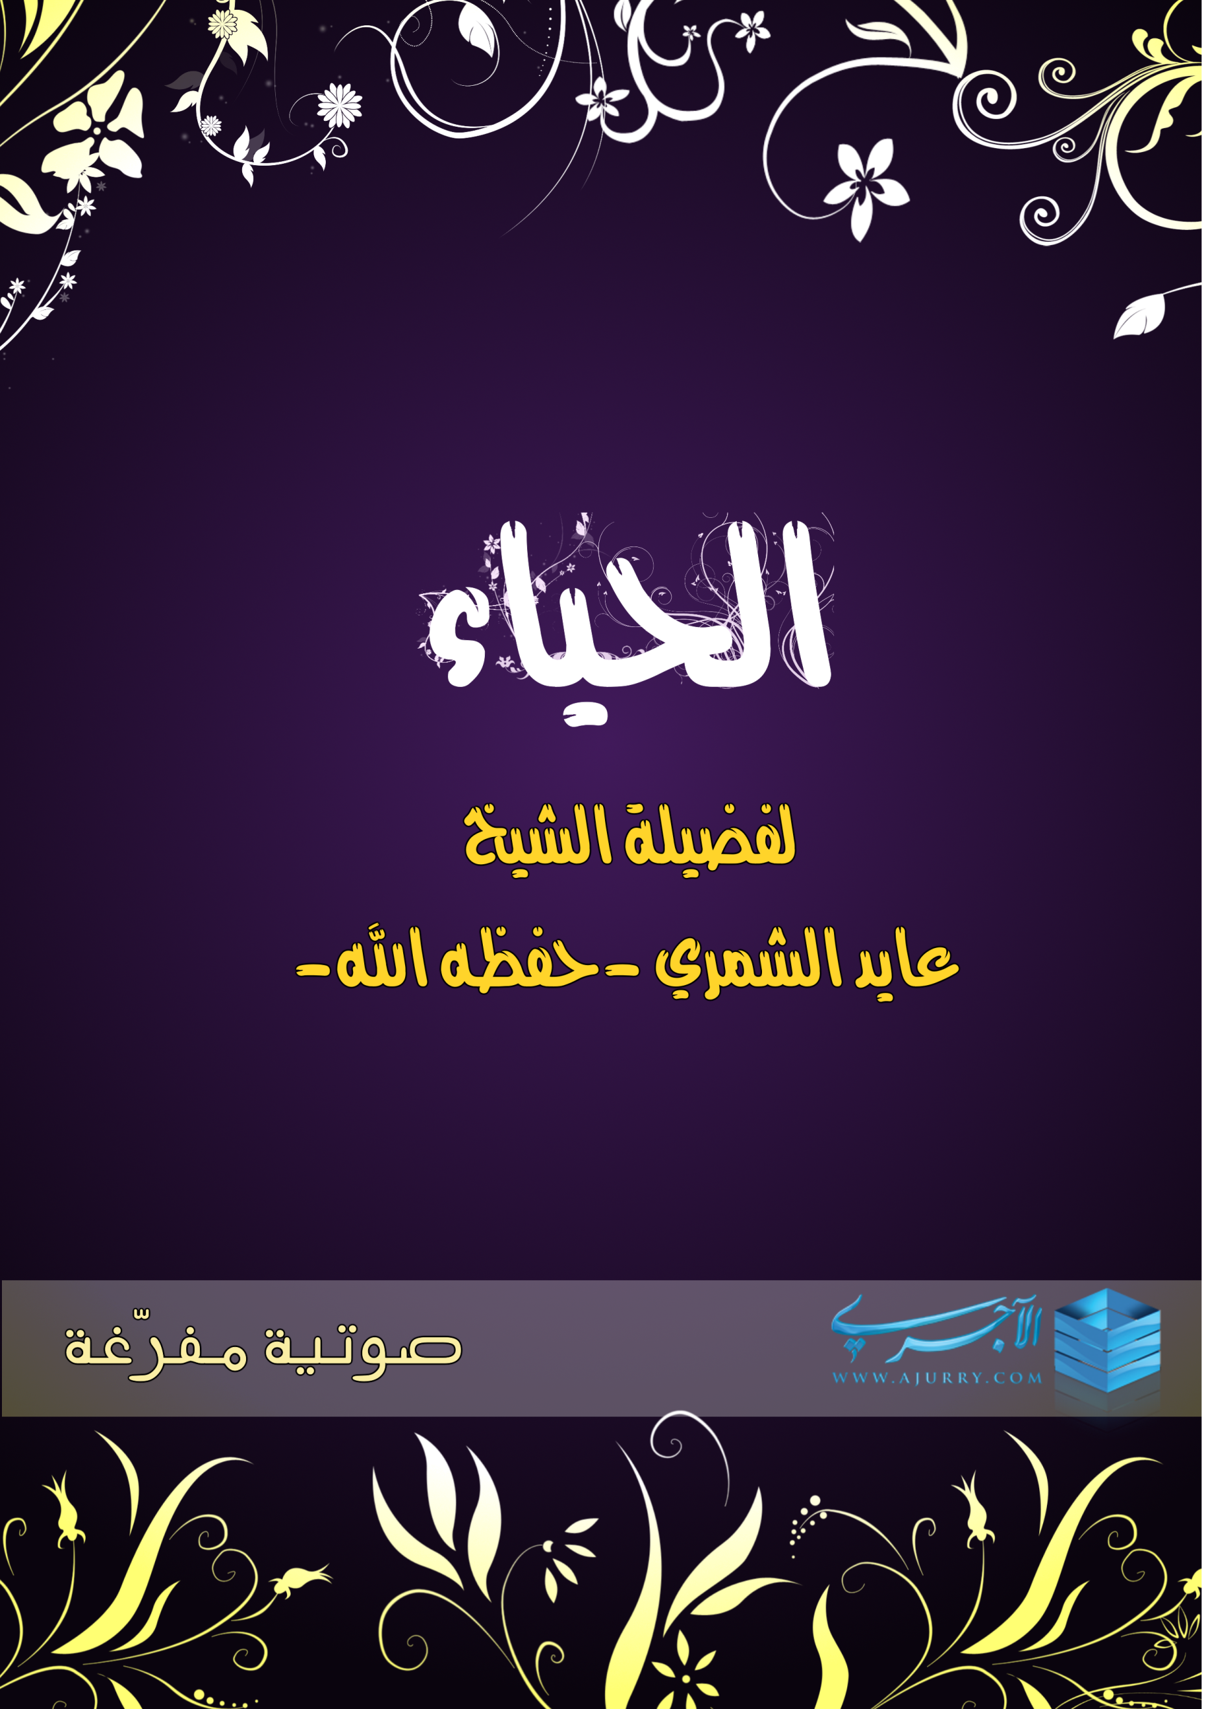
الحياء ،الحياء ،الذي يقولُ فيه النّبي صلى الله عليه وسلم ،كما يقول ابن عمر رضي الله عنه :أنّ رسول الله -صلّى الله عليه وسلَّم- مرّ على رجلٍ من الأنصار وهو يعظُ أخاهُ في الحياء ،فقال رسول الله -صلّى الله عليه وسلَّم- :"دعهُ فإنّ الحياء من الإيمان " مُتّفقٌ عليه.
الحياء لا يوعظ به لماذا ؟! لأنّهُ من الإيمان ،من شدّة أنّ الحياء من ضمن الإيمان ؛لأنّه كما في الحديث:"الإيمان بضعٌ وسبعون شعبة ،أعلاها قول لا إله إلا الله ،وأدناها إماطةُ الأذى من الطريق ،والحياءُ شُعبةٌ من الإيمان " ؛فهذا من باب التنكير من النّبي -صلّى الله عليه وسلَّم-؛أنّك تعظُهُ في أمرٍ هو مطلوبٌ منه أصلاً! من إيمانه! ولذلك المسلم أيضا يعظُ النّاس في الحياء ،لكن مقصدُ النّبيّ -صلّى الله عليه وسلَّم-هنا :كيف تعظهُ بأمرٍ هو أصلاً مطلوب ،ممّا يُؤكد لك بأنّ الحياء من الإيمان حتّى أنّ المُؤمن لا يحتاج أن يتّعظ به لأنّه من ضمن إيمانه.
وعن عمران بن حصين رضي الله عنه قال:قال رسول الله -صلّى الله عليه وسلَّم-: " الحياءُ لا يأتي إلّا بخيرٍ " وفي روايةٍ لمسلم: " الحياءُ خيرٌ كلُّه " أو قال: " الحياءُ كلُّه خير "
ولذلك عن أبي سعيد الخدري رضي الله عنه قال :كان رسول الله -صلّى الله عليه وسلَّم- أشدّ حياءًا من العذراء في خدرِها ،فإذا رأى شيئا يكرههُ عرفناهُ في وجههِ " مُتّفقٌ عليه.
قال العلماء :حقيقةُ الحياء :( خُلُقٌ يبعثُ على تركِ القبيح ويمنعُ من التقصير في حقِّ ذي الحقّ ) هذا هو الحياء ،الإنسان الذي لديه حياء تجدُ أنّهُ أوّل ما يستحي يستحي من الله سبحانه وتعالى ،{ قُلْ إِن تُخْفُواْ مَا فِي صُدُورِكُمْ أَوْ تُبْدُوهُ يَعْلَمْهُ اللَّهُ وَيَعْلَمُ مَا فِي السَّمَاوَاتِ وَمَا فِي الأَرْضِ وَاللَّهُ عَلَى كُلِّ شَيْءٍ قَدِيرٌ }[ آل عمران:29] ، فيستحي من الله المطّلع على حاله ؛ {وَهُوَ مَعَكُمْ أَيْنَ مَا كُنتُمْ} [الحديد:4] ؛الله القائل :{ وَاعْلَمُوا أَنَّ اللَّهَ يَعْلَمُ مَا فِي أَنفُسِكُمْ فَاحْذَرُوهُ}[البقرة:235]
هكذا هو المؤمن -عباد الله- يستحي من الله عزّ وجلّ ،والذي يستحي من الله يلتزم بأوامر الله ويجتنبُ نواهي الله ،ويكونُ على مرآى من ربّه لا يعص الله سبحانه وتعالى فيه ،ولا يريد أن يراه الله عزّ وجلّ إلّا على طاعة ولا يريد أن يراه الله سبحانه وتعالى على معصية ،ولذلك عندما أتى رجلٌ إلى أعرابيةٍ وهي في غنمها في اللّيل وأراد منها -والعياذ بالله- الفاحشة ،قال لها :لا يرانا إلّا الكواكب - هو لا يستحي - فرّدت عليه وقالت : فأين مكوكبُها ؟! هي تستحي من الله سبحانه وتعالى وتخاف الله سبحانه وتعالى ولذلك أحصنت فرجها ،ولذلك تجد أنّ من السّبعة الذين يظلّهم الله في ظلِّه يوم لا ظلّ إلّا ظلُّه : شابٌ دعتهُ امرأةٌ ذاتُ منصبٍ وجمال إلى نفسها ،ماذا قال لها ؟! ؛قال :إنِّي أخافُ الله ؛الإنسان يخاف الله سبحانه وتعالى ،ويستحي من الله سبحانه وتعالى ،فالحياء يُطبّقُ أولا بينك
وبين ربِّك المطَّلِعُ على حقيقةِ أمرك ،فتستحي منه عزّ وجلّ أن تُضمِرَ خلُقًا سيِّئا في قلبك لأنّهُ يعلمُ هذا الخلُقَ السيئ ،قد تُظهر أمام النّاس أخلاق حسنة نِفاقًا وتُضمِرَ السيئ ،لكن مع الله يستوي عنده العلن والمخفي والظاهر والباطن والقلبُ والقالِب والسِّرُ والمُجاهر به ،كلُّ ذلك يستوي عنده سبحانه وتعالى {مَا يَكُونُ مِنْ نَجْوَى ثَلاثَةٍ إِلَّا هُوَ رَابِعُهُمْ}[المجادلة:7] ،{قُلْ إِنْ تُخْفُوا مَا فِي صُدُورِكُمْ أَوْ تُبْدُوهُ يَعْلَمْهُ اللَّهُ}[آل عمران:29] ،{وَكَانَ اللَّهُ عَلَى كُلِّ شَيْءٍ رَقِيبًا } [الأحزاب:52 ] ،{يَعْلَمُ خَائِنَةَ الْأَعْيُنِ وَمَا تُخْفِي الصُّدُورُ} [ غافر:19].
إذًا فلا بُدّ على المرءِ المسلم أن يستحي من الله -عزّ وجلّ- ،والدّاعية إذا أراد أن يدعو إلى دين الله فليستحي من الله أولا ولا يلبِّس على النّاس أمرَ دينهم ،يعلمُ أنّ الحقّ في هذا ولكنّه يقول ذاك من أجل هواه ،ألا يستحي من الله -عزّ وجلّ-؟! الذي علِمَ عِظمَ توحيد الأسماء والصِّفات وعلِمَ خطرَ مَن خَالَفوا في الأسماء والصِّفات، ما بالهُ يجعل معطلِّي الصِّفات أئمةً ويجعل مثبتي الصِّفات مذمومين عنده ويحذِّرُ النّاس منهم؛ ألا يستحي من الله ؟! ألا يستحي من الله -عزّ وجلّ- بعد أن علِمَ يُخالف؟! ألا يخاف الله -عزّ وجلّ- ؟! لابُدّ على المرءِ أن يستحي من الله تعالى، الذي يجبُن عن بيان الحقّ ألا يستحي أن يراه الله جباناً ؟! بعضُ النّاس يستحي أن يراه والده جبانًا ؛يفرُّ من معركةٍ أو غير ذلك ؛أو يفرُّ من موقفٍ يستدعي الوقوف ؛ ألا تستحي يا أيُّها الدّاعية من الله -سبحانه وتعالى- عندما يراكَ تفرّ ولا تُظهر الحقّ ولا تُبيِّنه !! ؛ألا تستحي عندما ترى أعداء الله من اليهود والنّصارى ،وأعداء الله من الليبراليين وغيرهم وأعداء الله -جُزئيا - من أهل البِدع وغيرهم ينشرون بِدعهم بكلِّ وقاحةٍ وبكلِّ جُرأةٍ وبكلِّ شجاعةٍ ،ويركِّزون على هذا النّشر ويبذلون الغالي والنّفيس وأنت تجبُن !ألا تستحي من الله -سبحانه وتعالى- عندما ترى النّاس يصدعون بالباطل ؛وأنت لا تصدعُ بالحقِّ وقد اطّلعت عليه وعرفتهُ يا عبد الله ،ألا تستحي من الله ؟!ماذا تقول لله -سبحانه وتعالى- إذا وقفتَ بين يديه :خفتُ النّاس ولم أخافك ؟!خشيتُ النّاس ولم أخشاك ؟!خفتُ من الموت وهو مقدَّرٌ ومكتوب وأنا في بطن أمي؟! أين التوحيد وأين الإيمان بالقضاء والقدر ؟!
الحياء ،الحياء ،الحياء يجعل المرء المسلم يُقدِمُ على معالي الأمور ويبتعد عن سفاسفها ،الحياءُ يُسكنكَ قِمم الجبال ،وترفض أن تسكن في الأوديةِ المُظلمة ،وترفض الروائح العفِنة وإنّما لا تأخذُ إلا ما زكى منها.
هكذا يكونُ أصحابُ الحياء ،وهكذا يكون الرَّجل الحيِّيّ الَّذي يستحي من الله -سبحانه وتعالى- ،فيستحي الله -سبحانه وتعالى- منه ،هكذا يجبُ على الدّاعية أن يستحي من الله ،عندما تدرسُ في الجامعة وتدرُسُ العلم وتطلُبُ العلم ثمّ بعد ذلك تعرفُ الحقّ وترى أنّ أهل الحقّ مُضطّهدون وأنّ الحقّ مُحارب ثمّ تسكُت ،أما تستحي من الله الذي أعطاك هذا الخير والذي أطلعك على الحقّ ثمّ تصمُت وتجبُن ؟! ألا تستحي منه ؟!
إذًا الحياءُ أمرهُ عظيمٌ يا عباد الله ،الإنسان يستحي ؛ولذلك هذا هو الحياءُ الممدوح الذي يكون خالص لوجه الله -عزّ وجلّ- ،ما أقدمتَ على فعلٍ حسن إلّا حياءًا من الله ،ولا أحجمت عن فعلٍ سيِّء إلّا حياءًا من الله -عزّ وجلّ-.
المرأةُ والرَّجل يستحي كلٌّ منهما أن يراه الله -عزّ وجلّ- على معصية ،هذا نبيُّكم محمد -صلّى الله عليه وسلَّم- ؛وبالمناسبة كان النّبيُّ -صلّى الله عليه وسلَّم- إذا أتى رجل يخطبُ أحدَ بناته ،كان يأتيها في خدرها ؛كانت البنات الغير متزوجات تضع لها خِدار وخُدُر داخل البيت تتعبّدُ فيه وتجلسُ فيه من الحياء حتّى ولو في بيتِ أهلها واضح أولا ؟! فكان النّبيُّ -صلّى الله عليه وسلَّم- إذا جاء رجل يخطبُ أحدَ بناته -انظر الحياء - فكان يأتي النّبيُّ -صلّى الله عليه وسلَّم- ويضربُ على السِّتار بيده وهي ساكتةٌ ،ثمّ يقول لها :إنّ فلانًا بن فلان قد خطبكِ فإذا صمتت فهي موافقةٌ وإذا ضربَتْ يعني غير موافقة فينصرفُ -وهي بنتُهُ - ،الآن البنات في الأسواق [ ...] الرجال كذا وتمشي ،وإذا لم يأتها زوج [...] وتقول لوالدها لماذا لا تزوِّجني ؛نسألُ الله السّلامةَ ،هذا حياء نبيّكم محمد -صلّى الله عليه وسلَّم- وهذا حياء بنات نبيّكم محمد -صلّى الله عليه وسلَّم- ؛هذا هو الإسلام العظيم ،ولذلك لابدّ على الدُّعاةِ أن يُبيِّنوا للنّاس عِظم الحياء وأنّه خُلقُ الأنبياء وخُلقُ المؤمنين ،وأنّ الله -سبحانه وتعالى- من صفاته الحياء ويستحي أن يردَّ يديّ عبده صفرا إذا دعاهُ ،الحياءُ لابُدّ أن نُحييه في نفوسنا وفي نفوس بناتنا وأبنائنا وزوجاتنا وأقاربنا ومجتمعنا ،هذه الحملة التي ترونها من الغرب وعن طريق التلفاز أو المجلّات أو الانترنت إنّما تريد أن تنزع هذا الأمر العظيم ،لأنّه إذا نُزع الحياء فعل النّاس ما يشاءون ؛قتلوا وسرقوا وسلبوا وهتكوا الأعراض لأنّه لا يستحي فيهتك العِرض ويسلبُ المال ويسرق ويقتُل ،بل إنّه يُجاهر بالمعاصي ويفسُق ،الآن عندك هؤلاء الذين يُجاهرون بإيقاف هيئةِ الأمر بالمعروف والنّهي عن المنكر هل لديهم حياء ؟!بالله عليك واحد يتجرّأ يكتُب في جريدة ويقول :أوقفوا هيئة الأمر بالمعروف والنّهي عن المنكر! ،طيِّب ما هو عمل هيئة الأمر بالمعروف والنّهي عن المنكر ؟!أليسَ إنكار المنكر والأمر بالمعروف والأخذ على يدِ السَّفيه ؟!أليس أنّهم ينتشرون في أسواقنا -جزاهم الله خيرا - فيُوقفون الفساد إذا أرادَ شخصٌ أن يُفسِد !ويستُرون على المؤمنات حتى لا يأتي شخصٌ ويعتدي عليهنّ !أنا والله أتعجبُ من هذا قليل الحياءِ الذي يتكلّم ويقول أوقفوا الهيئات.
إذًا قد يكون خطأ عند رجل من رجال الهيئة ،قد يكون خطأ عند قاضي ؛النّبي -صلّى الله عليه وسلَّم- قد بيّن أنّه:"قاضيان في النار وقاضٍ في الجنّة " ،قد يكون الخطأ عند عالم ؛عند داعية ؛عند أمير ؛عند مسئول ؛عند شيخ ؛عند أب ؛عند أمّ ؛عند ولد ؛عند مُدرِّس ؛الخطأ وارد ،هل إذا أخطأ وليّ الأمر نقول :انزعوا وليّ الأمر -والعياذُ بالله- ؟!هل إذا أخطأ عالمٌ نقول :لا نريد علماء ؟!هل إذا أخطأ الأب نقول:اخرج من البيت لا نريدك ؟!هل إذا أخطأت الشرطة ؛رجالُ الأمن ؛هؤلاء المجاهدون الذين يقومون بحراسة الأمن ؛إذا أخطأ واحدٌ منهم نقول :لا نريد الشرطة ونذمُّ الشُّرطة ونذمُّ رجال الأمن ونذمُّ كذا ؟!هذا ما قال به عاقل، هؤلاء –واللهِ- لا حياء عندهم ولا يستحون، هؤلاء الذين ينادون أنّ المرأة تُسافر من غير مَحرَم؛ هل هذا عنده حياء ؟!هذا –واللهِ- لا يستحي؛ يعني يرضى أنّ بنته تسافر من غير محرم ؟!هذه البنت هذه سقطتْ في الطريق؛ أُغشِيَ عليها؛ اعتدى عليها شخص؛ احتاجت إلى إسعاف يُسعفها مَن الذي يحملها ؟!أليس الأجانب ؟!مرضتْ -صحّ أولا ؟! - سقطتْ ؛تحرّش بها رجلٌ في السُّوق في سفرها اعتدى عليها مَن الذي يحميها ؟!هذا ليس عنده حياء ،يعني فوق ما هو أمرٌ مفروغٌ منه ونهى النّبي -صلّى الله عليه وسلَّم- أن تسافر المرأة من غير مَحرمٍ ..إلى آخره ،فوق ذلك هذا ليس عنده حياء !فهؤلاء الذين يدعُون إلى مثل هذه الدعوات وغيرهم ؛هؤلاء –واللهِ- لا حياء عندهم ولا يستحون.
إذًا فالحياء أمره عظيم -واضحٌ أو لا؟ -ولذلك تجدُ بعض النّاس يسعون إلى أن ينزعوا الحياء من نفوس الشباب ومن نفوس الشّابات ،لأنّه يا إخواني إذا نُزع الحياء من نفس الشّاب يفعل كلّ شيء ؛يتعاطى المخدرات ولا يستحي ،تقول له لماذا تُدخِّن ؟يقول : كيف ؟!لا يستحي، تقول:لماذا تتعاطى المخدرات، يقول:ليس من شغلك ،تقول:لماذا يا البعيد -والعياذُ بالله ،والعياذُ بالله - تفعل الفواحش ؟يقول:ليس من شغلك ،خلاص لا يستحي ،وبالتالي كلّما قلّ الحياء كلّما انتشرت المعصيةُ أكثر ،لأنّ بعض النّاس وإن عصى الله فيستحي ويتفكّر وبالتالي ما تنتشر وتصبح ظاهرة ،ولكن إذا نزعوا الحياء تصبح ماذا ؟!ظاهرة ،والشيء إذا كان ظاهرةً ينتشر بسرعة ،ولذلك تجد عن طريق الأفلام وعن طريق المسلسلات وعن طريق الروايات وعن طريق الكتابات في الصحف وعن طريق كذا من أعداء الإسلام يُريدون أن ينزعوا الحياء ،المرأة يريدونها أن تكشف وجهها كي تنزع عنها الحياء وتكشف وجهها ،ويريدونها أن تخرج متبرجة لكي تنزع الحياء ،يريدونها أن تزاحم الرجال لكي تنزع الحياء وهكذا ،ولذلك لا تجد امرأة في خدرها [طوّالِ = مباشرةً] وقعتْ في الفاحشة ،لا ؛إنّما هي درجات ،فنحنُ يجب علينا أن نبرز للنّاس الأخلاق التي أمر بها الإسلام ،ما يعلّقُ بأخلاق المرأة ،ما يتعلّقُ بأخلاق الرّجل ،ما يتعلّقُ بأخلاق الطِّفل ،ما يتعلّقُ بأخلاق كذا وكذا وكذا ،والأخلاق التي يجب أن يكون عليها المسلم والمسلمة ،لابُدّ أن نكثر في الخطب ،لابُدّ أن نكثر في المحاضرات ،المدرِّسون -جزاهم الله خيرا - في مدارسهم ،في كلِّ مكان لابُدّ أن نُبرز للأُمّة أخلاقها ،كم من الكفّار مَن أسلموا بسبب قراءتهم لأخلاق الإسلام بعد أن ذاقوا المُرّ والعلقم من أخلاق العلمانية وأخلاق الليبرالية وأخلاق اليهودية وأخلاق النصرانية وأخلاق الوثنية ،عندما ذاقوا المُرّ والعلقم من هذه الأخلاق التي جعلتهم كالبهائم فإنّهم عندما قرؤوا عن الإسلام فرُّوا إلى دين الله -عزّ وجلّ- وفرّوا إلى هذا النُّور لكي يفرُّوا من تلكم الظلمة.
الأخلاق أمرها عظيم ،والحياء أمرهُ عظيم ،والحياء كما بيّنا هذا الخلق الذي يبعثك على الالتزام بأوامر الله واجتناب نواهي الله -عزّ وجلّ - ،والذي يحُثُّك على الأمور الحسنة من الكرم والضيافة والشجاعة بالإضافةِ إلى التزام بأوامر الله في العقائد والعبادات والمعاملات والأخلاق والسلوك إلى غير ذلك.

كلامٌ غير مفهوم

